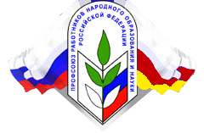 | ПРОФСОЮЗ РАБОТНИКОВ НАРОДНОГО ОБРАЗОВАНИЯ И НАУКИ РОССИЙСКОЙ ФЕДЕРАЦИИ  ЦÆГАТ ИРЫСТОНЫ-АЛАНИЙЫ РЕСПУБЛИКОН ОРГАНИЗАЦИ  РЕСПУБЛИКАНСКАЯ ОРГАНИЗАЦИЯ СЕВЕРНОЙ ОСЕТИИ-АЛАНИИ
Российская Федерация, Республика Северная Осетия-Алания, 362040, г. Владикавказ, ул. Димитрова, 2,
тел.: (8672) 53-84-97, 53-03-81, 53-99-89, факс: (8672) 54-90-60, E-mail: RNO-Aprof@yandex.ru

ОТЧЁТЫ И ВЫБОРЫ «НЕ ЗА ГОРАМИ»
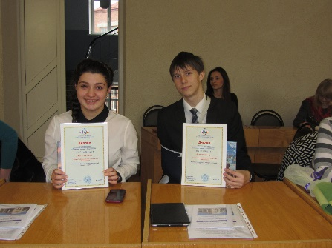
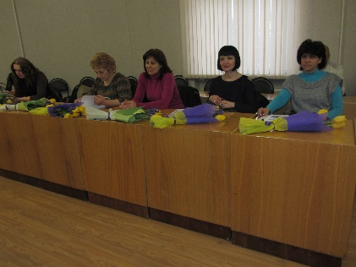
Во второй половине марта 2014 года стартует отчётно - выборная кампания в первичных профсоюзных организациях. Хорошая подготовка к ней – залог успеха. Организаторы семинара, комитет Профсоюза Затеречного МР г. Владикавказа, постарались дать председателям первичных профсоюзных организаций района все материалы, которые помогут в проведении собрания: тезисы к отчётному докладу председателя и ревизионной комиссии, форму проведения собрания, проект Постановления. Нелли Викторовна Дамзова, председатель профсоюзной организации Затеречного МР г. Владикавказа, ответила на все вопросы, сказала о том, что мелочей в подготовке быть не должно. Отчётно – выборное собрание – это не только подведение итогов, но и одна из возможностей укрепить авторитет Профсоюза.
Кириченко Н.Ю., заместитель председателя республиканского комитета профсоюза, говорила о необходимости заключения новых коллективных договоров.
- Сроки большинства коллективных договоров истекают, кроме этого разделы «Оплата труда» не соответствуют сегодняшней Отраслевой системе оплаты труда. Центральный Совет Профсоюза разработал макеты коллективных договоров для образовательных учреждений, и их мы будем брать за основу.
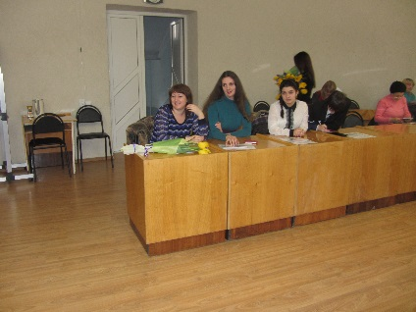
Наталья Юрьевна отдала в каждую первичную профсоюзную организацию методическое пособие «Заключаем коллективный договор. Пошаговая инструкция».
Семинар проходил в преддверии весеннего праздника – 8 Марта. Организаторы поздравили профсоюзный актив района с приближающимся праздником, вручили цветы и денежные премии.
Почётными Грамотами районного комитета Профсоюза были награждены и лауреаты ежегодного профсоюзного конкурса сочинений «Человек труда», ученики школы № 43: Фомин Никита и Карапетян Даяна. Им вручили памятные подарки от райкома профсоюза, награждены были также и педагоги, подготовившие победителей: Парастаева И.Ю. и Ходова Л.А.

Информационный сектор
Рескома Профсоюза образования

